DIKTÁTOR

Úkol 1.: Vytvořte komplexní charakteristiku diktátora, jehož si stvoříte vy. Pracujte s následující osnovou:
- Doba – dějinný kontext (zvolte od starověku po současnost).
- Jméno (příjmení) – hraje roli?
- Fyzický zjev – zhodnoťte, jakou hraje úlohu. Též oblékání, oděv.
- Gesta, mluvený projev – jak se projevuje na veřejnosti.
- Vzdělání – jak moc je rozhodující.
- Čím si získává oblibu mezi lidmi?
- Čím je naopak neoblíbený?
- Jaká symbolika diktátora doprovází (vlajky, ceremoniály,…)?
- Musí být diktátor nutně zlem pro danou dobu? Zhodnoťte, okomentujte.

Úkol 2.: O jaké osobnosti diktátorů se jedná na níže reprodukovaných obrázcích? Stručně okomentujte i jejich roli v dějinném vývoji té které země i světa. Do jaké míry se vámi vytvořená charakteristika shoduje s charakteristikou těchto osobností?
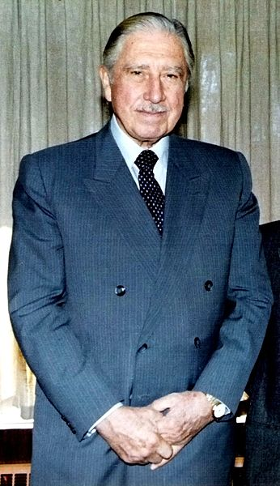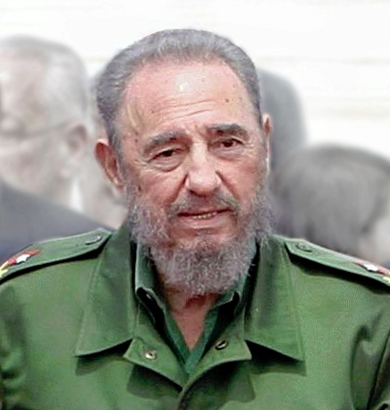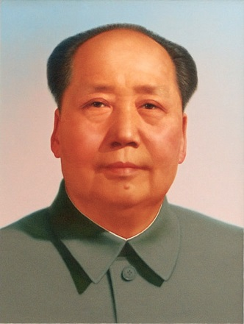
Obr.č.1 Obr.č.2 Obr.č.3

(Augusto Pinochet, Chile, Fidel Castro, Kuba, Mao Ce tung, Čína)
Úkol 3.: Které režimy a v kterých zemích světa 20.století lze označit jako diktátorské? Vyberte 4. Vaše rozhodnutí zdůvodněte.

Úkol 4.: Přiřaďte k sobě diktátora a zemi:
MOBUTU SESE SEKO ŠPANĚLSKO
POL POT ZIMBABWE
ROBERT MUGABE TURKMENISTÁN
SADDÁM HUSAJN AFGHÁNISTÁN
USÁMA BIN LÁDIN KAMBODŽA
FRANCESCO FRANCO ZAIRE
TURKMENBAŠI IRÁK
SLOBODAN MILOŠEVIĆ SEVERNÍ KOREA
KIM ČONG-IL SRBSKO

Správné řešení: Mobutu Sese Seko – Zaire, Pol Pot – Kambodža, Robert Mugabe – Zaire,Saddám Husajn – Irák, Usámi bin Ládin – Afghánistán, Francesco Franco – Španělsko, Turkmenbaši – Turkmenistán, Slobodan Milošević - Srbsko, Kim Čong-il – Severní Korea.

Použité obrázky:
ANTONIO MILENA/LUCAS. wikipedia [online]. [cit. 30.9.2013]. Dostupný na WWW: http://cs.wikipedia.org/wiki/Soubor:Fidel_Castro.jpg
HUGHOTTOBAESLER. wikipedia [online]. [cit. 30.9.2013]. Dostupný na WWW: http://cs.wikipedia.org/wiki/Soubor:Pinochet_de_Civil.jpg
ZHANGZENSHI. wikipedia [online]. [cit. 30.9.2013]. Dostupný na WWW: http://cs.wikipedia.org/wiki/Soubor:Mao_Zedong_portrait.jpg

Použitá literatura:
Montefiore, Simon Sebag: Netvoři. Nakl.Fortuna Libri, Praha 2009, ISBN978-80-7321-468-5

